SKT, ‘AI고속도로’ 핵심
‘AI-RAN 선도망’ 구축 사업 착수
- 과기정통부·NIA 주관 ‘하이퍼 AI 네트워크 기반 조성’ 실증사업 수행기관 선정
- 국내외 4개 제조사 AI-RAN 선도망 구축 및 피지컬 AI 융합 서비스 3종 실증
- 국내 통신사 유일 글로벌 AI-RAN 얼라이언스 이사회 회원사로서의 역량 활용
엠바고 : 7/14(화) 15:00 이후 활용 가능합니다.
한국지능정보사회진흥원(NIA)에서도 관련 보도자료 배포 예정입니다.

[2026. 7. 14.]

SK텔레콤(대표이사 CEO 정재헌, news.sktelecom.com)은 과학기술정보통신부와 한국지능정보사회진흥원(NIA)이 주관하는 「하이퍼 AI(Hyper-AI) 네트워크 기반조성」 실증사업의 수행기관으로 선정돼, ‘AI-RAN 선도망’ 구축과 피지컬 AI 융합 서비스 개발 및 실증을 추진한다고 14일 밝혔다.

SKT는 국정과제 「AI고속도로」 구축의 핵심 기반이 되는 초저지연·고신뢰·초정밀 네트워크 기술을 산업 현장에서 검증하기 위해 이번 사업을 추진한다. 로봇 등 피지컬 AI가 현장에서 실시간으로 인지·판단·제어를 수행하기 위해서는 대용량 데이터를 지연 없이 주고받는 통신과 함께, 로봇 스스로 감당하기 어려운 AI 연산을 대신 처리해 줄 인프라가 뒷받침되어야 한다.

AI-RAN은 기지국이 통신 기능과 함께 AI 연산 자원까지 제공하는 차세대 네트워크로, 피지컬 AI의 연산을 네트워크가 분담해 단말의 부담을 줄이고 성능과 효율을 함께 높이는 것이 핵심이다. SKT는 이번 실증을 통해 피지컬 AI 시대의 핵심 인프라인 AI-RAN 선도망 기반을 선제적으로 확보해 나갈 계획이다.

■ 삼성전자·HFR·에릭슨·노키아, 4개사 장비로 선도망 구축해 실증

SKT는 2개년 실증사업을 통해 AI-RAN과 네트워크 슬라이싱 등 5G SA 특화기술, 통합관리시스템(SMO*)·AI 기반 자율화 기술을 선도망에 적용해 성능 개선 효과를 정량적으로 검증할 계획이다.
* SMO(Service Management and Orchestration): 오픈랜(O-RAN) 환경에서 다양한 제조사로 구성된 네트워크 전체 서비스를 총괄관리·자동제어하는 최상위 통합관리시스템

SKT는 이번 사업에서 삼성전자·에치에프알(HFR)·에릭슨·노키아 등 4개 제조사의 AI-RAN 장비를 단일 사업 안에서 동시에 개발·구축하고 실증한다.

또한, CPU, GPU 등 AI-RAN 연산자원 구성을 다변화해, 동일 환경에서 성능을 정량 비교함으로써 서비스 요구에 적합한 구현 방식을 검증할 예정이다.

아울러, AI 연산을 담당하는 AI 서버와 데이터 전송장치(UPF*)의 배치 구조를 다양한 방식으로 동시에 운용해, 어떤 방식이 피지컬 AI 서비스에 적합한지도 실측 비교한다.
* UPF(User Plane Function): 5G의 코어 네트워크에서 사용자의 실제 데이터 전송을 전담하여 처리하는 게이트웨이

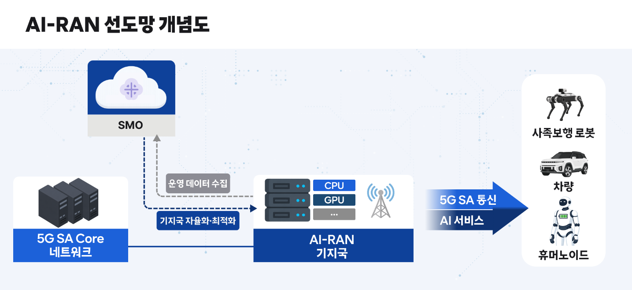

■ 순찰로봇부터 휴머노이드까지, 피지컬 AI 서비스 3종 통해 선도망 검증

SKT는 이번 사업에서 AI-RAN 선도망의 효익을 입증할 수 있는 3종의 피지컬 AI 서비스를 실증한다. 이를 통해 피지컬 AI에 필요한 ▲대용량 상향 전송 ▲초저지연 ▲연산 분산 ▲이동성 ▲신뢰성 등의 특성을 정량적으로 검증할 계획이다.

사족보행 순찰로봇은 사람 대신 공장 내 위험지역을 순찰하며 이동 중에도 끊김 없이 고화질 영상을 실시간 전송하고, AI-RAN이 이 영상을 AI 모델로 분석해 위험 감지와 통합 관제까지 수행하는 서비스로, 산업 현장의 안전을 향상시킬 수 있다.

무인 자율이송 서비스는 현장 인프라에 설치된 라이다(LiDAR) 센서 데이터를 초저지연·고신뢰 통신으로 AI-RAN 기지국에 모으고, 기지국이 이를 중앙 처리해 현장을 그대로 재현한 디지털 트윈을 구성한 뒤 차량에 원격 주행 명령을 내리는 서비스다. 공장 물류를 자동화해 효율을 높이고 운영 비용을 낮출 수 있다.

휴머노이드 저전력 모드는 로봇의 복잡한 AI 연산을 AI-RAN 기지국으로 분산해 단말의 연산 부담과 배터리 소모를 줄이는 서비스로, 피지컬 AI 단말의 고질적인 문제인 짧은 배터리 사용 시간을 개선하며, 보다 저렴한 로봇으로도 유사한 성능을 구현할 수 있게 한다.

■ 대중소 상생 컨소시엄 통해 추진 … 2027년까지 단계적 확대

이번 과제는 대중소기업 상생 컨소시엄 형태로 추진된다. 주관기관인 SKT를 중심으로 에릭슨코리아와 HFR이 장비 분야에 참여하고, 인텔리빅스 및 서울로보틱스, 클레비가 피지컬 AI 서비스 개발을 맡는다.

수요기관으로는 SK인천석유화학과 KG모빌리티가 참여해 실증 결과의 현장 적용 가능성을 함께 검증한다. 삼성전자와 노키아도 AI-RAN 기지국 장비 공급과 기술 협력 차원에서 참여한다.

이번 사업은 글로벌 주요 통신장비 제조사들이 함께 참여한 사례로, SKT가 국내외 AI-RAN 생태계를 규합하는 구심점 역할을 하고 있다는 의미로 평가될 수 있다. 이로써 이번 컨소시엄은 AI-RAN 선도망 구축부터 피지컬 AI 서비스 실증, 현장 적용까지 전 과정을 아우르는 완결형 협력 체계를 갖추게 됐다.

SKT는 1차년도에 인천과 판교 2개소에 AI-RAN 선도망을 구축해 피지컬 AI 서비스 2종을 우선 실증한다. SK인천석유화학 현장에서는 삼성전자 AI-RAN을 기반으로 사족보행 순찰로봇, 이동형 CCTV를 활용한 산업안전 관제 서비스를 실증한다. 화학공장 특유의 고위험 환경에서 AI 기반 안전관제 혁신을 목적으로 한다. 판교에는 HFR AI-RAN을 기반으로 하는 피지컬 AI 리빙랩을 구축해 무인 자율이송 서비스를 실증한다.

2차년도에는 1차년도 실증을 실제 산업 현장 중심으로 확대 적용할 계획이다. SK인천석유화학에서 실증한 산업안전 서비스를 고도화하고, 판교 리빙랩에서 검증한 무인 자율이송 서비스는 KG모빌리티 평택공장에 에릭슨의 5G 기술이 집약된 AI-RAN 선도망을 구축해 실제 물류 현장에 적용을 추진한다. 에릭슨 SMO를 활용해 피지컬 AI에 필수적인 저지연·고신뢰 통신 및 AI 기반 네트워크 자율 제어 기술도 실증한다.

아울러, 휴머노이드 저전력 모드 실증도 추진해 3종 피지컬 AI 서비스 실증을 완성할 계획이다. SKT는 이러한 단계적 실증을 통해 향후 제조·물류·안전 등 다양한 영역으로 AI-RAN 기반 피지컬 AI 서비스 사업화를 추진할 계획이다.

■ 국내 유일 AI-RAN 얼라이언스 이사회 회원사로 표준 논의 주도

SKT는 지난해 11월 국내 통신사 중 유일하게 AI-RAN 얼라이언스 이사회 회원사로 선정된 이후, 글로벌 참여사들과 활발한 협력 활동을 이어가고 있다. 지난 MWC 2026에서는 기술 성과를 AI-RAN 얼라이언스와 공동 전시하며 글로벌 협력 기반의 기술 경쟁력을 선보였다.

지난 5월 열린 AI-RAN 얼라이언스 총회에서는 145개 참여사 중 4개 대표 사업자 중 하나로 선정되어, AI-RAN 아키텍처 선택, 에너지 효율화, 에이전틱 RAN 신뢰성 등 주요 토픽에 대한 논의를 통해 AI-RAN 글로벌 리더십을 입증했다.

이번 사업에서 확보하는 실증 성과는 모두 글로벌 표준화와 생태계 확산으로 이어질 전망이다. SKT는 다양한 제조사·구조·서비스를 교차 검증해 얻은 데이터를 토대로 핵심 성과지표를 정립하고, 이를 O-RAN, 3GPP 등 글로벌 표준화 기구의 표준 논의에 반영해 나갈 계획이다. 또한, AI-RAN 얼라이언스를 통해 실증 성과를 글로벌 생태계 전반으로 확산해 나갈 계획이다.

SKT는 AI-RAN 선도망을 SK그룹의 AI 데이터센터 인프라 전략과 연계해 나갈 방침이다. AI-DC와 AI-RAN 기지국, 현장 피지컬 AI를 초정밀·초저지연·고신뢰 통신으로 잇는 'AI고속도로'의 핵심 구성요소로 이번 선도망을 발전시켜 나간다는 구상이다.

류탁기 SKT 네트워크기술 담당은 "국내 유일 AI-RAN 얼라이언스 이사회 회원사로서 축적한 역량을 바탕으로 다양한 AI-RAN 선도망과 피지컬 AI 서비스를 실증할 것"이라며 "’AI고속도로’의 핵심인 AI-RAN 기술을 고도화하는 한편, 대중소 상생을 통해 국내 생태계의 자립도와 글로벌 경쟁력을 함께 높이겠다"고 말했다.

